ENERO | FEBRERO | MARZO | ABRIL
MAYO | JUNIO | JULIO | AGOSTO
SEPTIEMBRE | OCTUBRE  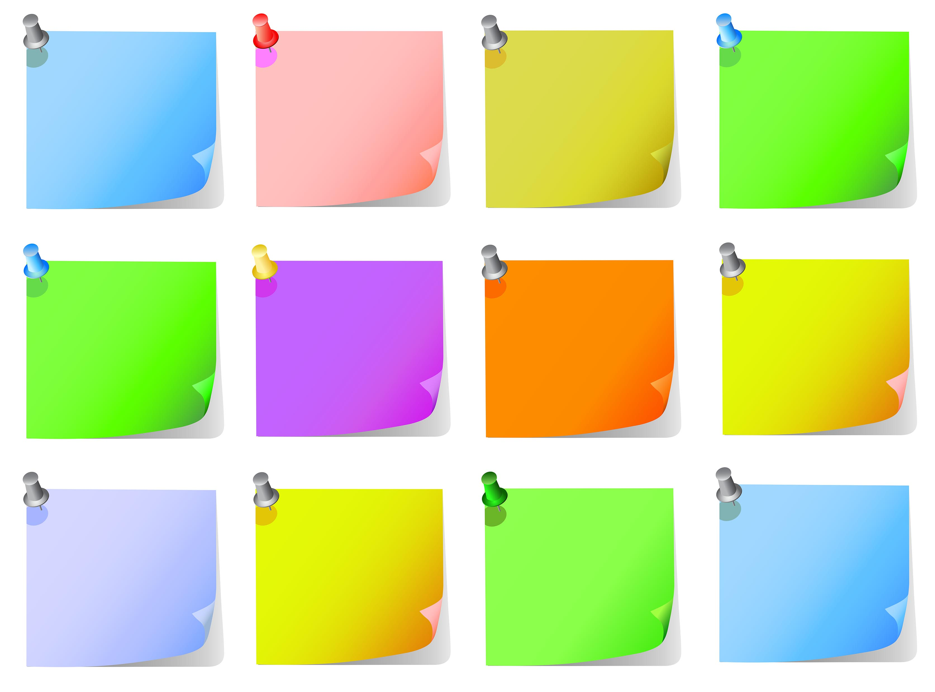 | NOVIEMBRE | DICIEMBRE

